1. 首先npm init初始化服务器，然后npm install
2. 当再一个项目里，如果使用cnpm安装的，建议一直使用cnpm，否则会出现一些没必要的报错
3. 在mongodb中创建表时，如果表名没有添加复数，创建完后，mongodb会自动把表名变成复数（例如：user->users, child->children），这是因为表就是一个集合，集合就是复数的。所以创建表是，一定要加上复数，避免一些错误
4. 当创建了schema对象，并转为数据模型，而没有进行数据插入，mongodb是不会生成表的。

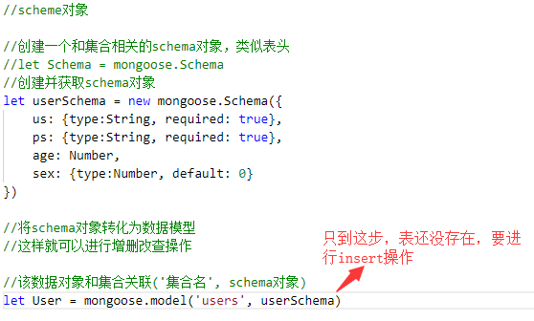

1. nodemon 自动更新代码，不用每次都node server.js，只要保存nodemon就自动启动一遍

npm install nodemon –g

nodemon server.js

1. 报错Can`t set headers after they are sent

一般是res.send()出现多次返回json

1. mongodb一些指令

mongodb 数据库名

mongod 命令行启动数据库命令

mongo 命令行操作数据库指令

mongoose node 操作数据库的插件

1. nodejs后端接收的对象里的值，都是字符串格式



如果前端传的数组，要把值转成数组，就要使用eval()来执行这个字符串

1. 在验证是否登录的时候，最好使用token
2. 反向代理时，除开request，可以用http，也可以axios，axios其实就是request来实现的

